

妊娠・出産・子育ての総合相談

妊娠期から子育て期までの様々な悩み・質問・相談にお答えする総合窓口です。

相談員（保健師・助産師・子育て支援専門員等）があなたをサポートしますので、

一人で悩まず、気軽にご相談ください。

**～例えばこんな時にご相談ください～**

＜妊娠期＞

・里帰り出産したいけれど、どうすればいいの？

・高齢出産なので不安。

・身近に助けてくれる人がいなくて、心配。

・出産で入院中、上の子の面倒を見てくれる人がいない。

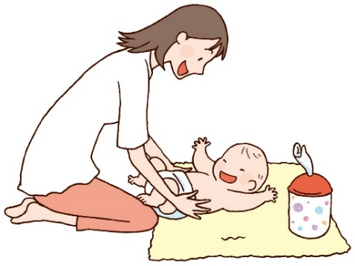

＜子育て期＞

Q：母乳なので、どのくらい飲んでいるのかわからない。

Q:ミルクをあげても、おむつを替えても泣き止まない。

Q:育児が忙しくて自分の時間が持てなくてイライラする。

Q:イライラして子育てが楽しくない。

Q：健診や予防接種はいつ受けたらよいの？

小山町子育て世代包括支援センター

（祝祭日・土・日・年末年始を除く）　午前9時～午後4時

★小山町小山75-7　　　小山町健康増進課　（健康福祉会館内） 電話　76-6668

★小山町阿多野41-1　　小山町子育て支援センター

「きんたろうひろば」内　相談室　　　電話　70-3092

　　　　　　　　　　　　　　　　　　電話　090-5615-1976

ゆっくりお話しを伺いながら、安心して育児ができるようにサポートをしていきます。

お気軽にご連絡ください。

